Наш долг - сделать прививку!
Остановим пандемию вместе!

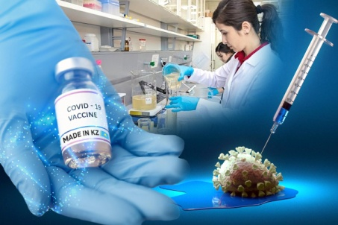
Известно, что вакцинация - самый эффективный способ защиты от инфекционных заболеваний. Современный мир немыслим без иммунопрофилактики, позволившей ликвидировать натуральную оспу на планете и взять под контроль многие тяжелые инфекции, которые имеют высокую заболеваемость и смертность, в первую очередь в детском возрасте. По данным специалистов Всемирной организации здравоохранения (ВОЗ), иммунизация ежегодно позволяет предотвращать смерть 2-3 миллионов детей от целого ряда опасных заболеваний, таких как дифтерия, столбняк, полиомиелит, туберкулез, корь и других грозных инфекционных заболеваний. Государственной программой наиболее значимые прививки включены в Российский Национальный календарь профилактических прививок, который постоянно совершенствуется. В настоящее время он дополнен прививкой от новой коронавирусной инфекции. Все прививки являются высокоэффективными, доступными и бесплатными. Эксперты уверены: проведение вакцинации не менее 60-70% населения позволит создать коллективный иммунитет и победить пандемию COVID-19.
Россия стала первой страной, которая зарегистрировала вакцину против новой инфекции. Препарат "Гам-Ковид-Вак", созданный Национальным исследовательским центром эпидемиологии и микробиологии имени Н. Ф. Гамалеи., вскоре получил всемирную известность под названием "Спутник V". На сегодняшний день российская вакцина зарегистрирована почти в 70 странах мира. Доказав свою безопасность и эффективность, "Спутник V" - широко признан во всем мире как одна из ведущих вакцин для борьбы с коронавирусом и ликвидации пандемии.
Кроме того, на сегодняшний день в РФ зарегистрированы еще 3 вакцины - "ЭпиВакКорона" от Центра "Вектор", "КовиВак" от Центра им. Чумакова РАН, «Спутник Лайт» от Центра им. Н. Ф. Гамалеи.
«Спутник V» - это двухкомпонентный препарат на основе хорошо изученной платформы вектора аденовируса человека. Вводится двукратно, с интервалом в 3 недели. Иммунитет формируется на 42-й день после проведения первой прививки. Показана для профилактики COVID-19 у лиц достигших 18- ти летнего возраста. Вирусные векторы, попадая в клетку, обеспечивают синтез защитного антигена - белка S короновируса. В ответ на появление в организме чужеродного белка происходит формирование полноценного антительного и клеточного иммунитета.
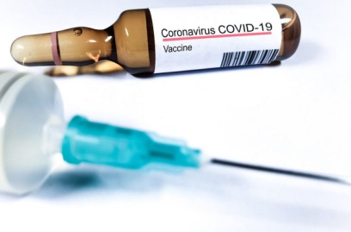
«ЭпиВакКорона» - однокомпонентная вакцина, вводится двукратно, с интервалом в 2–3 недели. Вакцина ЭпиВакКорона не содержит живых ослабленных вирусов или генетического материала коронавируса. Иммунитет формируется через 35-40 дней после первой вакцинации.
«КовиВак» - вакцина, содержащая вирус, а не его фрагменты, в отличие от своих предшественников. При этом сам вирус деактивирован (уничтожен) и безопасен для человека. Вакцина вводится два раза с интервалом в 14 дней. Вакцинный инактивированный антиген стимулирует выработку специфических антител к вирусу.
«Спутник Лайт» - облегченный вариант вакцины «Спутник V», не требует введения второй дозы препарата. Иммунитет формируется на 28-й день после проведения вакцинации, возможно применение препарата для ранее преболевших COVID-19 после снижения титра антител с целью предотвращения повторных случаев заболевания.
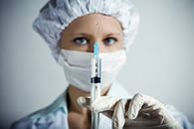
Ни одна из отечественных вакцин против новой коронавирусной инфекции не содержит живой вирус или его компоненты. Поэтому заболеть COVID-19 от прививки или заразить окружающих невозможно.
Для жителей нашей страны вакцинация против новой коронавирусной инфекции является доступной и абсолютно бесплатной! Для того, чтобы привиться необходимо иметь при себе паспорт, полис и СНИЛС. Записаться на прививку можно на сайтах или по номеру телефона регистратур поликлиник города, а также через личный кабинет пациента на портале Госуслуг. После прохождения процедуры вакцинации выдается прививочный сертификат, в котором указывают название вакцины, даты вакцинации, подпись врача и печать медицинской организации.
Перед проведением вакцинации необходимым условием является консультация врача-терапевта. Это позволяет исключить основные противопоказания к вакцинации и определить индивидуальный риск поствакцинальных осложнений. Окончательное решение о допуске к вакцинации принимает врач после осмотра, сбора анамнеза и инструментального обследования. За несколько дней до вакцинации запрещено употреблять спиртные напитки, т.к. они оказывают иммуноподавляющий эффект; стараться избегать переохлаждений, инсоляции, т.к. резкие перепады температур воспринимаются организмом как стрессовый фактор; при наличии признаков ОРВИ, вакцинация проводится только после выздоровления; стараться отложить интенсивные тренировки на ближайшие несколько дней, а также перед проведением прививки и в течении всех дней формирования иммунитета важно избегать мест массового скопления людей, контакта с заболевшими и использовать средства индивидуальной защиты.
Стоит отметить, что после прививки могут появиться повышение температуры тела, озноб, болезненность в месте укола, головные боли, общая слабость, которые проходят самостоятельно в течение двух–трех дней.
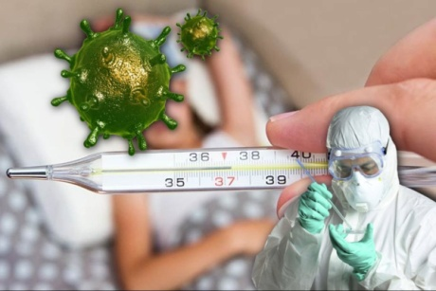
Сегодня специалисты, которые заняты проблемами инфекционных заболеваний, ученые, медики прекрасно понимают базовый "инфекционный" закон: либо переболеть, либо вакцинироваться. И, как профессионалы, отдают себе отчет в том, что мир столкнулся с новым вирусом, который при всех достижениях современной медицины унес уже более 3,5 млн. человеческих жизней, и в том, что этот счет не остановится, пока не иммунизируется значительная часть населения - либо через болезнь, либо через вакцинацию.
Дело каждого своевременно получить прививку, защитить себя и своих близких от коронавируса, не допустить дальнейшего распространения инфекции, что позволит стабилизировать и снизить заболеваемость, приведет к ослаблению ограничительных мероприятий, в т. ч. позволит сделать отдых доступным и безопасным в наступающем туристическом сезоне, а также укрепит экономическое положение страны и каждого из нас!
Важно понимать, что только вакцинация может защитить человека от тяжелых форм заболевания и его не менее тяжелых осложнений.
Наш долг - сделать прививку! И будьте здоровы!

Филиал ФБУЗ «ЦГиЭ в РО» в г. Ростове-на-Дону

